方法调用统计组件
Codename:MOLLY-EnhancedMIT

方法调用统计采集方式
目前方法调用采集的方式主要包括两种：
(1)被动采集：通过运行时拦截方法调用，将受监控的方法调用次数等信息统计到应用内存中，再由Dragoon部署在同一台服务器的agent通过JMX将数据取到Dragoon服务端进行统计、展示和报警规则判定。
(2)主动采集：应用方定制发送间隔，通过运行时拦截方法调用将受监控的方法调用次数等信息统计到应用内存中，在指定的间隔中，组件将统计数据直接发送到Dragoon的agent，再由agent将数据取到Dragoon服务端进行统计、展示和报警规则判定。
二者主要区别如下面表格所示：
比对项 | 被动采集 | 主动采集
采集数据间隔定制 | 应用端不能够定制采集频率，需要在Dragoon管理界面进行配置，只能够提供最小间隔时间60s的采集频率 | 应用端定制采集频率，可以支持每分钟600次采集，每两次采集之间间隔需要有100ms
使用限制 | 采集间隔最小60s | 采集间隔两次之间需要有100ms
发送方式 | 由Dragoon的agent负责将数据提取并发送给server | 主动发送给Dragoon的agent，并由其发送给server
一般来说推荐使用被动采集，也就是在监控平台上定义采集的时间间隔，由Dragoon的agent将数据拉走，而不是向Dragoon推数据。

被动采集的实现
/**
* <pre>
* Dragoon调用KV的监控，这里是dragoon来拉数据，时间间隔是在Dragoon上配置。
* 由于dragoon的实现无法识别spring的bean，所以这里需要使用InvocationStatsServiceUtils来获取。
* 虽然看到实现了InitializingBean，但是dragoon不会使用这个bean，它会自己进行newInstance一个。
* 而实现初始化的方法，也就是将类名注册到System上，方便dragoon自己初始化一个，而对其最重要
* 的就是getKVItems这个方法。
*
* DragoonInvocationStatsKVTask和DragoonInvocationStatsPassiveExecutor
* 只能够二选一
*
* 一般来说推荐这种实现
*
* </pre>
*
* @author weipeng 2012-11-9 上午9:52:57
*/
public class DragoonInvocationStatsKVTask implements KVTask, InitializingBean {

/*
* (non-Javadoc)
* @see com.alibaba.dragoon.patrol.kv.KVTask#getKVItems()
*/
@Override
public List<KVItem> getKVItems() {
InvocationStatsService service = InvocationStatsServiceUtils.getInstance();

// can not happen.
if (service == null) {
return Collections.emptyList();
}

List<KVItem> list = new ArrayList<KVItem>();

Method[] methods = service.currentStatsMethods();

if (methods != null) {
for (Method method : methods) {
KVItem item = new KVItem();
// 省略。。。
item.put(methodSignature + Subfix.EC, invocationStatsInfo.getExtraCounts());

list.add(item);
}
}

return list;
}

/*
* (non-Javadoc)
* @see org.springframework.beans.factory.InitializingBean#afterPropertiesSet()
*/
@Override
public void afterPropertiesSet() throws Exception {
System.setProperty(KVTask.KV_TASK_KEY, DragoonInvocationStatsKVTask.class.getName());
}

}
上述Bean只需要配置在spring配置文件中即可，其中标注的一块就是Dragoon的agent通过JMX将数据提走的方法。
配置样例：
<bean class=”com.alibaba.china.pylon.invocationstats.dragoon.DragoonInvocationStatsKVTask” />

主动采集的实现
/**
* <pre>
* Dragoon被动的调用统计监控，使用KV来存储统计数据，这里使用PassiveSender完成近似100ms间隔的发送，两次发送的间隔需要间隔
* 100ms，这里可以完成约每秒10次的采样，一分钟可以支持10 * 60 = 600次采样
*
* 一般来说不会使用这个实现，除非要求实时性非常高的场景
*
* DragoonInvocationStatsKVTask和DragoonInvocationStatsPassiveExecutor
* 只能够二选一
*
* </pre>
*
* @author weipeng 2012-11-6 上午11:57:02
*/
public class DragoonInvocationStatsPassiveExecutor implements InitializingBean, InvocationStatsExecutor {

/**
* 两次发送之间的间隔
*/
private static final int PASSIVE_INTERVAL_MILLIS = 100;
/**
* 默认间隔时间
*/
private static final int DEFAULT_INTERVAL_SECONDS = 5 * 60;
/**
* 调用统计服务
*/
private InvocationStatsService invocationStatsService;
/**
* 间隔时间，发送给Dragoon的，和dragoon的采样时间需要一致
*/
private int intervalSeconds;

/*
* (non-Javadoc)
* @see org.springframework.beans.factory.InitializingBean#afterPropertiesSet()
*/
@Override
public void afterPropertiesSet() throws Exception {
invocationStatsService.crontabExecuteAllStatsMethods(this,
intervalSeconds > 0 ? intervalSeconds : DEFAULT_INTERVAL_SECONDS);
}

/*
* (non-Javadoc)
* @see
* com.alibaba.china.pylon.invocationstats.InvocationStatsExecutor#execute(com.alibaba.china.pylon.invocationstats
* .InvocationStatsInfo)
*/
@Override
public void execute(InvocationStatsInfo invocationStatsInfo) {
if (invocationStatsInfo != null) {
Map<String, Object> item = new HashMap<String, Object>();

// 省略...

PassiveSender.submit(item);

try {
Thread.sleep(PASSIVE_INTERVAL_MILLIS);
} catch (InterruptedException e) {
}
}
}

}
上述Bean需要配置在spring配置文件中，其中参数intervalSeconds由应用方定义，可以完成数据采集工作，并且在每两次发送之间会暂停100ms。该Bean在初始化的时候，会完成定时工作的开启，按照配置的时间完成周期的发送数据工作。
配置样例：
<bean class=”com.alibaba.china.pylon.invocationstats.dragoon.DragoonInvocationStatsPassiveExecutor” >
<property name=”intervalSeconds” value=”100” />
</bean>
如上面配置，即将100秒内将需要统计方法的统计信息发送给Dragoon的agent。

部署与运作方式
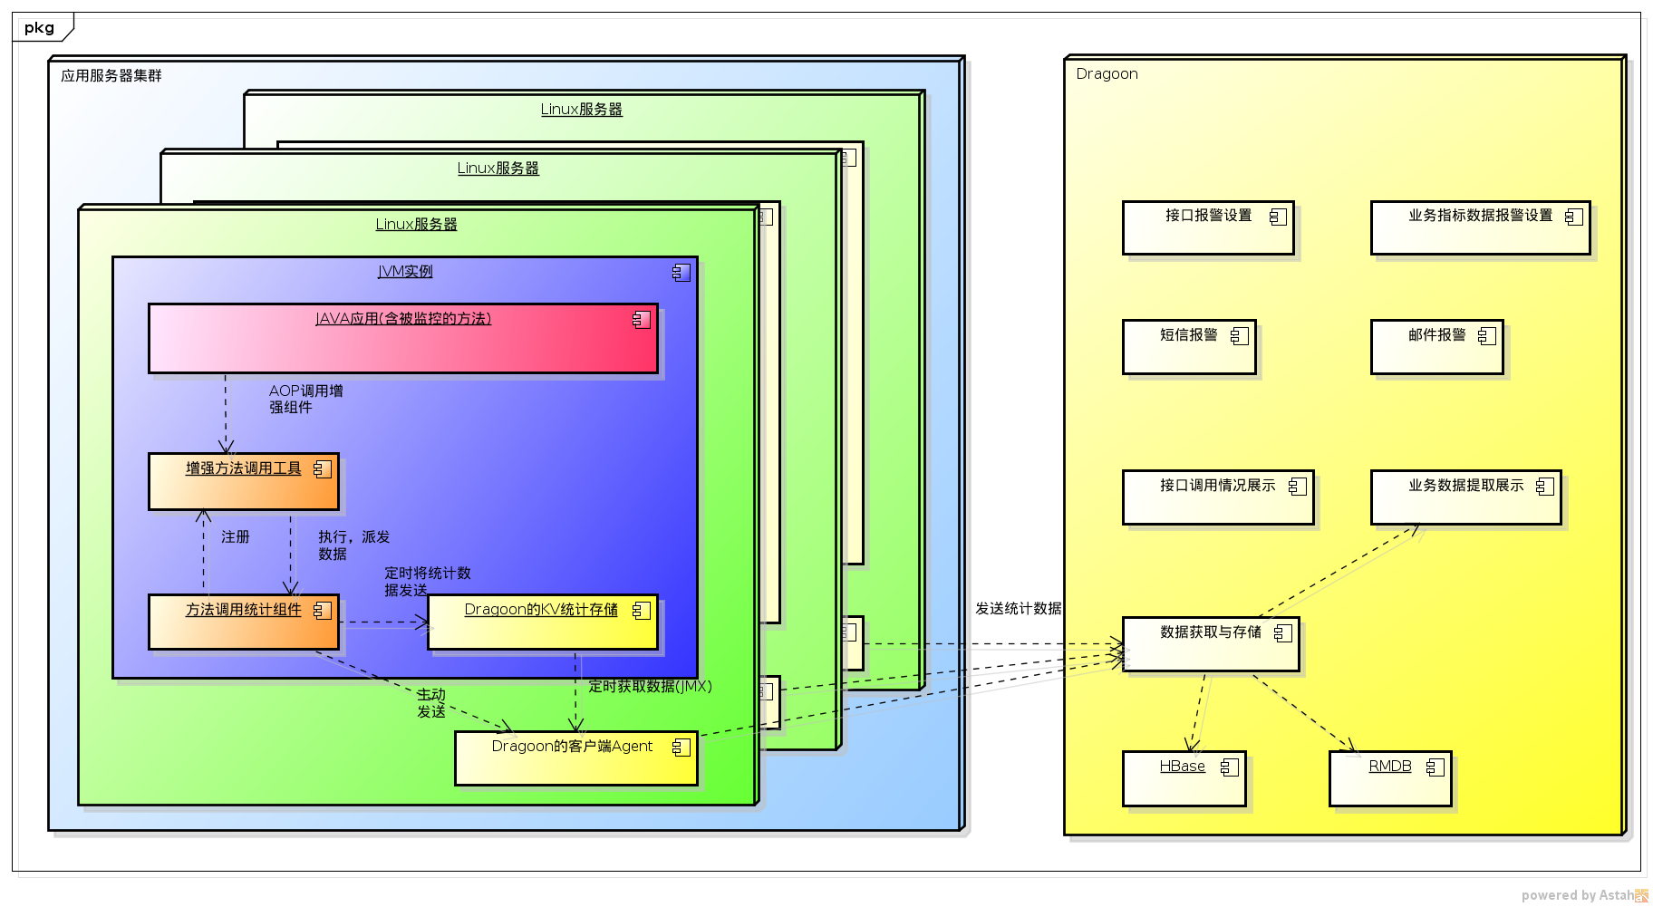
如上图所示，方法调用统计组件基于增强方法掉用组件，和应用部署在同一个JVM实例中，由方法调用统计组件将统计出的方法调用信息发送至Dragoon的agent，再由其传送给Dragoon的服务端。需要说明的有一下几点：
(1)获取方法统计信息的前置条件是针对方法进行了方法增强的注解；
只有这样该方法的调用信息才能够被采集，或者说被组件关注，这样考虑的出发点是：每个应用中，只需要关注自己最为核心或者说涉及到可用性的方法，这些方法的实时调用情况将得到最好的监控(其实Dragoon提供的100个key的限制也是不全部方法监控的原因之一)。
(2)最好采用被动监控方式；
即由Dragoon平台上定义间隔时间，由Dragoon决定合适把数据提取走，这样最小能够提供60s的相应间隔(目前ratecenter中使用的是100s一次采集，每天每台服务器提供864次采集，方便TPS等规则计算，直接除以100即可)。
(3)依靠Dragoon定义报警；
方法调用统计组件仅是将方法的调用统计信息发送给Dragoon，而报警只是针对这些数据设定一些规则，满足规则时触发的报警，理论上是对方法调用统计信息的观察。
(4)根据技术指标可以生成业务指标数据；
一次技术上的方法调用，可以对应到一次业务操作，而Dragoon提供将这些技术指标轻松转换为业务指标的方式，并设置业务数据的展现和报警规则，整合了技术和业务的考量形式。
(5)方法或服务QoS的持续跟踪；
通过集成方法调用统计组件，能够持续的观察该方法或者服务的调用情况和响应比，能够使开发者实时的掌握它的技术和业务量级。

方法调用统计组件设计说明
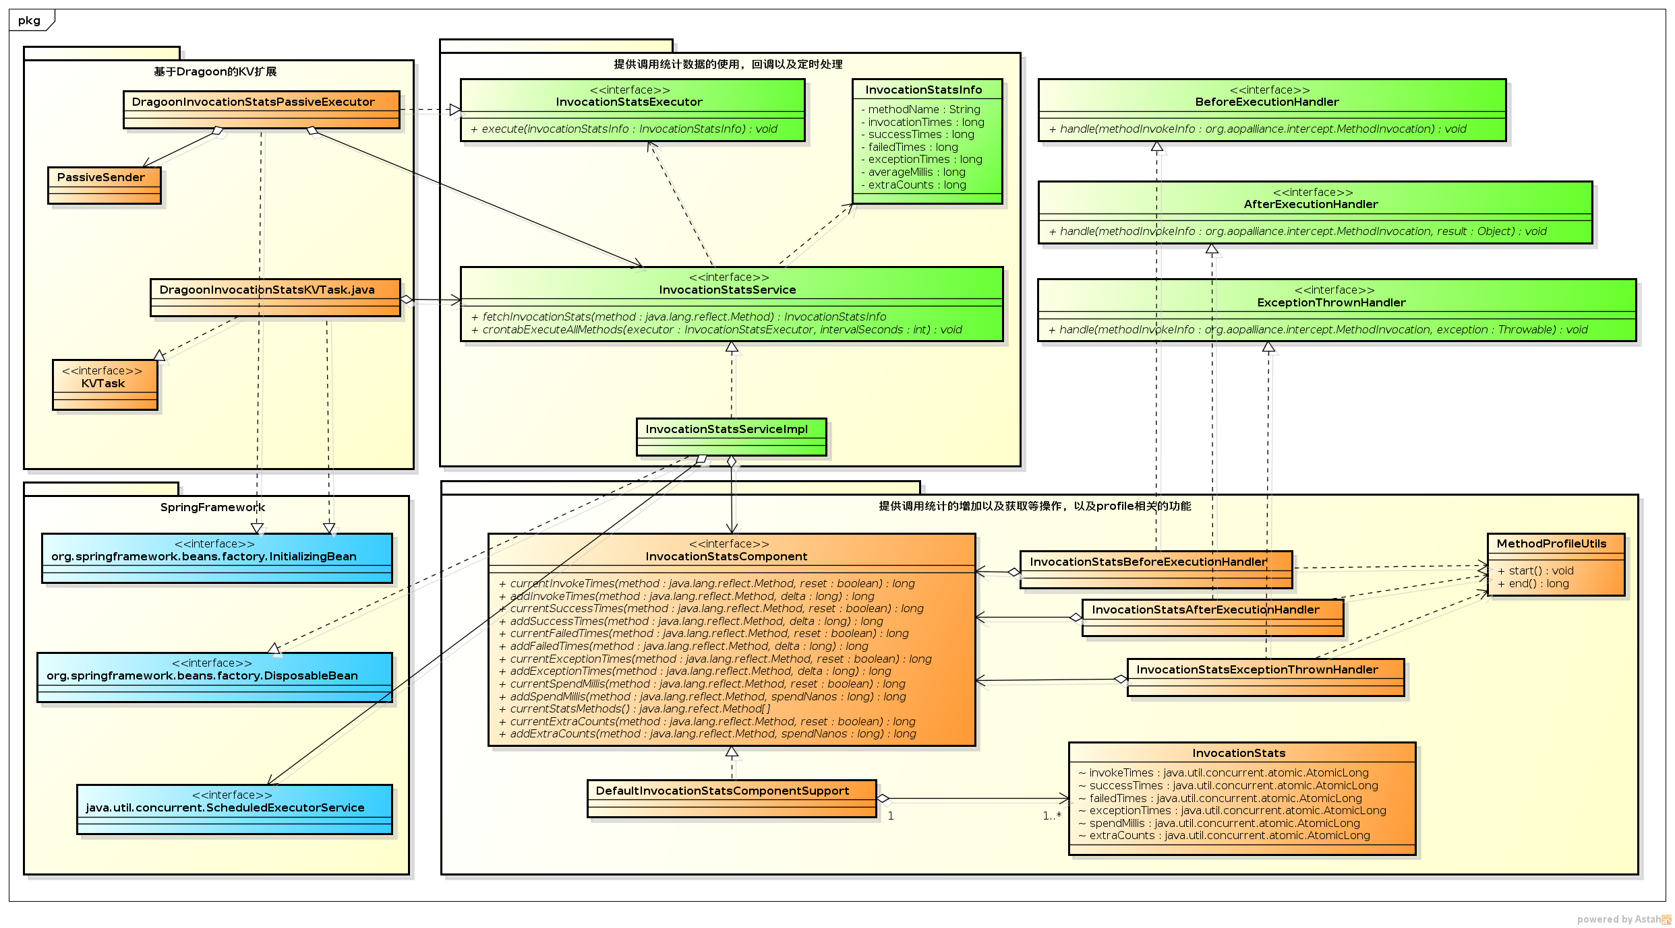
如上图所示，方法调用统计组件主要分为三个模块：
(1)内部使用的方法统计模块；
该模块包括了InvocationStatsComponent和对应的InvocationStatsBeforeExecutionHandler等处理器。其中InvocationStatsComponent提供了原子化的对方法进行计数和获取的功能。
比如：
currentInvokeTimes(Method method, boolean reset)方法，可以获取方法method在两次统计之间被调用的次数，如果传入的reset为真，将会把数据获取的同时将其统计信息设置为0。
addInvokeTimes(Method method,long delta)方法，可以针对方法method增加delta的计数，该操作是线程安全的。
InvocationStatsComponent组件被InvocationStats的方法调用前、方法调用后和异常抛出时三个Handler所使用。Handler的作用就类似事件触发的装置，而InvocationStatsComponent提供了线程安全的计数功能。
方法耗时的profile过程：
在方法调用前的Handler中，会调用MethodProfileUtils.start();方法，该方法会将调用时的毫秒数放置到ThreadLocal中，而在方法调用后和异常抛出时调用MethodProfileUtils.end()方法，返回调用的耗时。
(2)调用统计服务模块；
该模块主要是InvocationStatsService，该服务定义了获取一个方法的统计信息以及定时的处理统计到的信息功能。
获取一个方法的统计信息，非常简单，只需要fetchInvocationStats即可。
主要介绍一下定时的处理统计到的调用信息功能。
该方法的签名是：
void crontabExecuteAllStatsMethods(InvocationStatsExecutor executor, int intervalSeconds)。可以看到只需要传递一个InvocationStatsExecutor的实现和间隔时间给该服务，该服务可以按照指定的间隔时间将所有需要统计方法的统计数据回调InvocationStatsExecutor的实现(可以参考DragoonInvocationStatsPassiveExecutor)。该方法主要用来实现应用自定义采集数据周期的实现方式。
(3)基于Dragoon的调用数据采集模块；
目前该模块提供了两个实现，一个是DragoonInvocationStatsKVTask，另一是DragoonInvocationStatsPassiveExecutor。二者的区别在第一节中已经说明，这里还是推荐使用DragoonInvocationStatsKVTask，由管理平台配置采集间隔时间。

环绕增强执行的流程
方法调用统计组件利用方法增强组件提供的对方法拦截的机制，在运行时态收集方法的调用统计信息。
拦截器代码如下：
public Object invoke(MethodInvocation methodInvocation) throws Throwable {
MethodInvocationEnhancement enhancement = methodInvocationManager.fetchEnhancement(methodInvocation.getMethod());

Object result = null;
try {
if (enhancement != null) {
methodInvocationManager.beforeExecution(methodInvocation, enhancement);
}
result = methodInvocation.proceed();
if (enhancement != null) {
methodInvocationManager.afterExecution(methodInvocation, result, enhancement);
}
} catch (Throwable exception) {
if (enhancement != null) {
methodInvocationManager.exceptionThrown(methodInvocation, exception, enhancement);
}
throw exception;
}

return result;
}
调用次数统计与数据采集执行流程如下图所示：
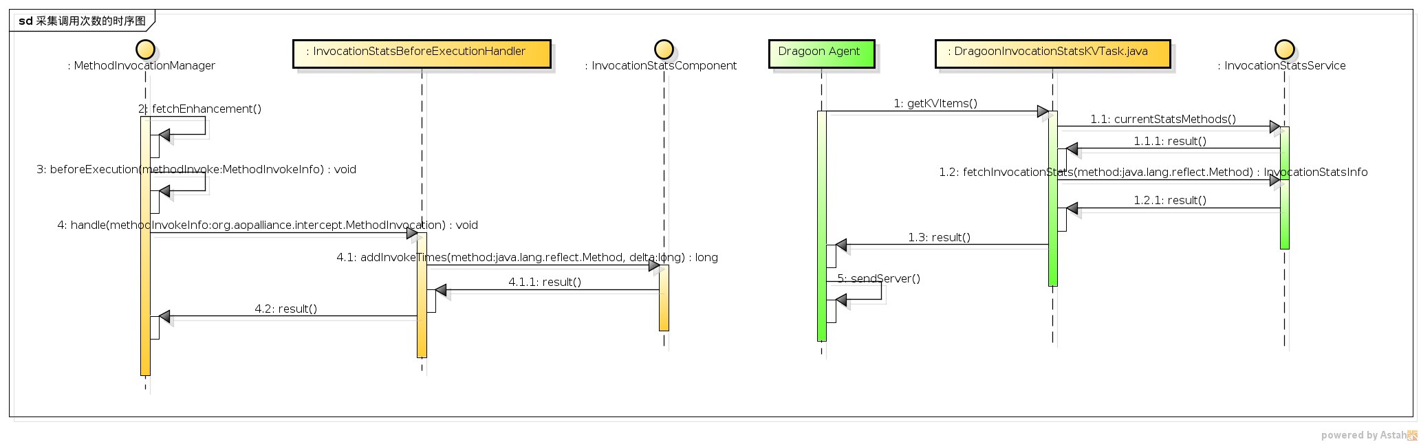
(1)第一部分(数据采集)：
首先，MethodInvocationEnhancementInterceptor会拦截进行方法增强的类的方法调用，方法调用时会查询该方法的增强(MethodInvocationEnhancement)；
其次，在方法的增强中包含了该方法所包括的各种增强能力，上图中就是方法调用统计组件其中的InvocationStatsBeforeExecutionHandler；
最后，InvocationStatsBeforeExecutionHandler根据传入的方法签名，调用调用统计组件InvocationStatsComponent的增加方法计数的方法并返回。
(2)第二部分(数据发送)：
以被动采集为例：
首先，Dragoon Agent根据定义的时间周期发起数据的采集获取工作，通过JMX获取数据，发起点是：com.alibaba.dragoon.stat.KVStatManager；
其次，DragoonInvocationStatsKVTask调用InvocationStatsService获取需要进行调用统计的方法，并将统计数据获取且返回；
最后， KVStatManager在获取到数据后，将数据派发给Dragoon的server端。
综上所述，由第一部分和第二部分分工完成方法调用数据的采集和向Dragoon服务端发送的工作，数据采集以应用为主，数据的发送以Dragoon为主。

